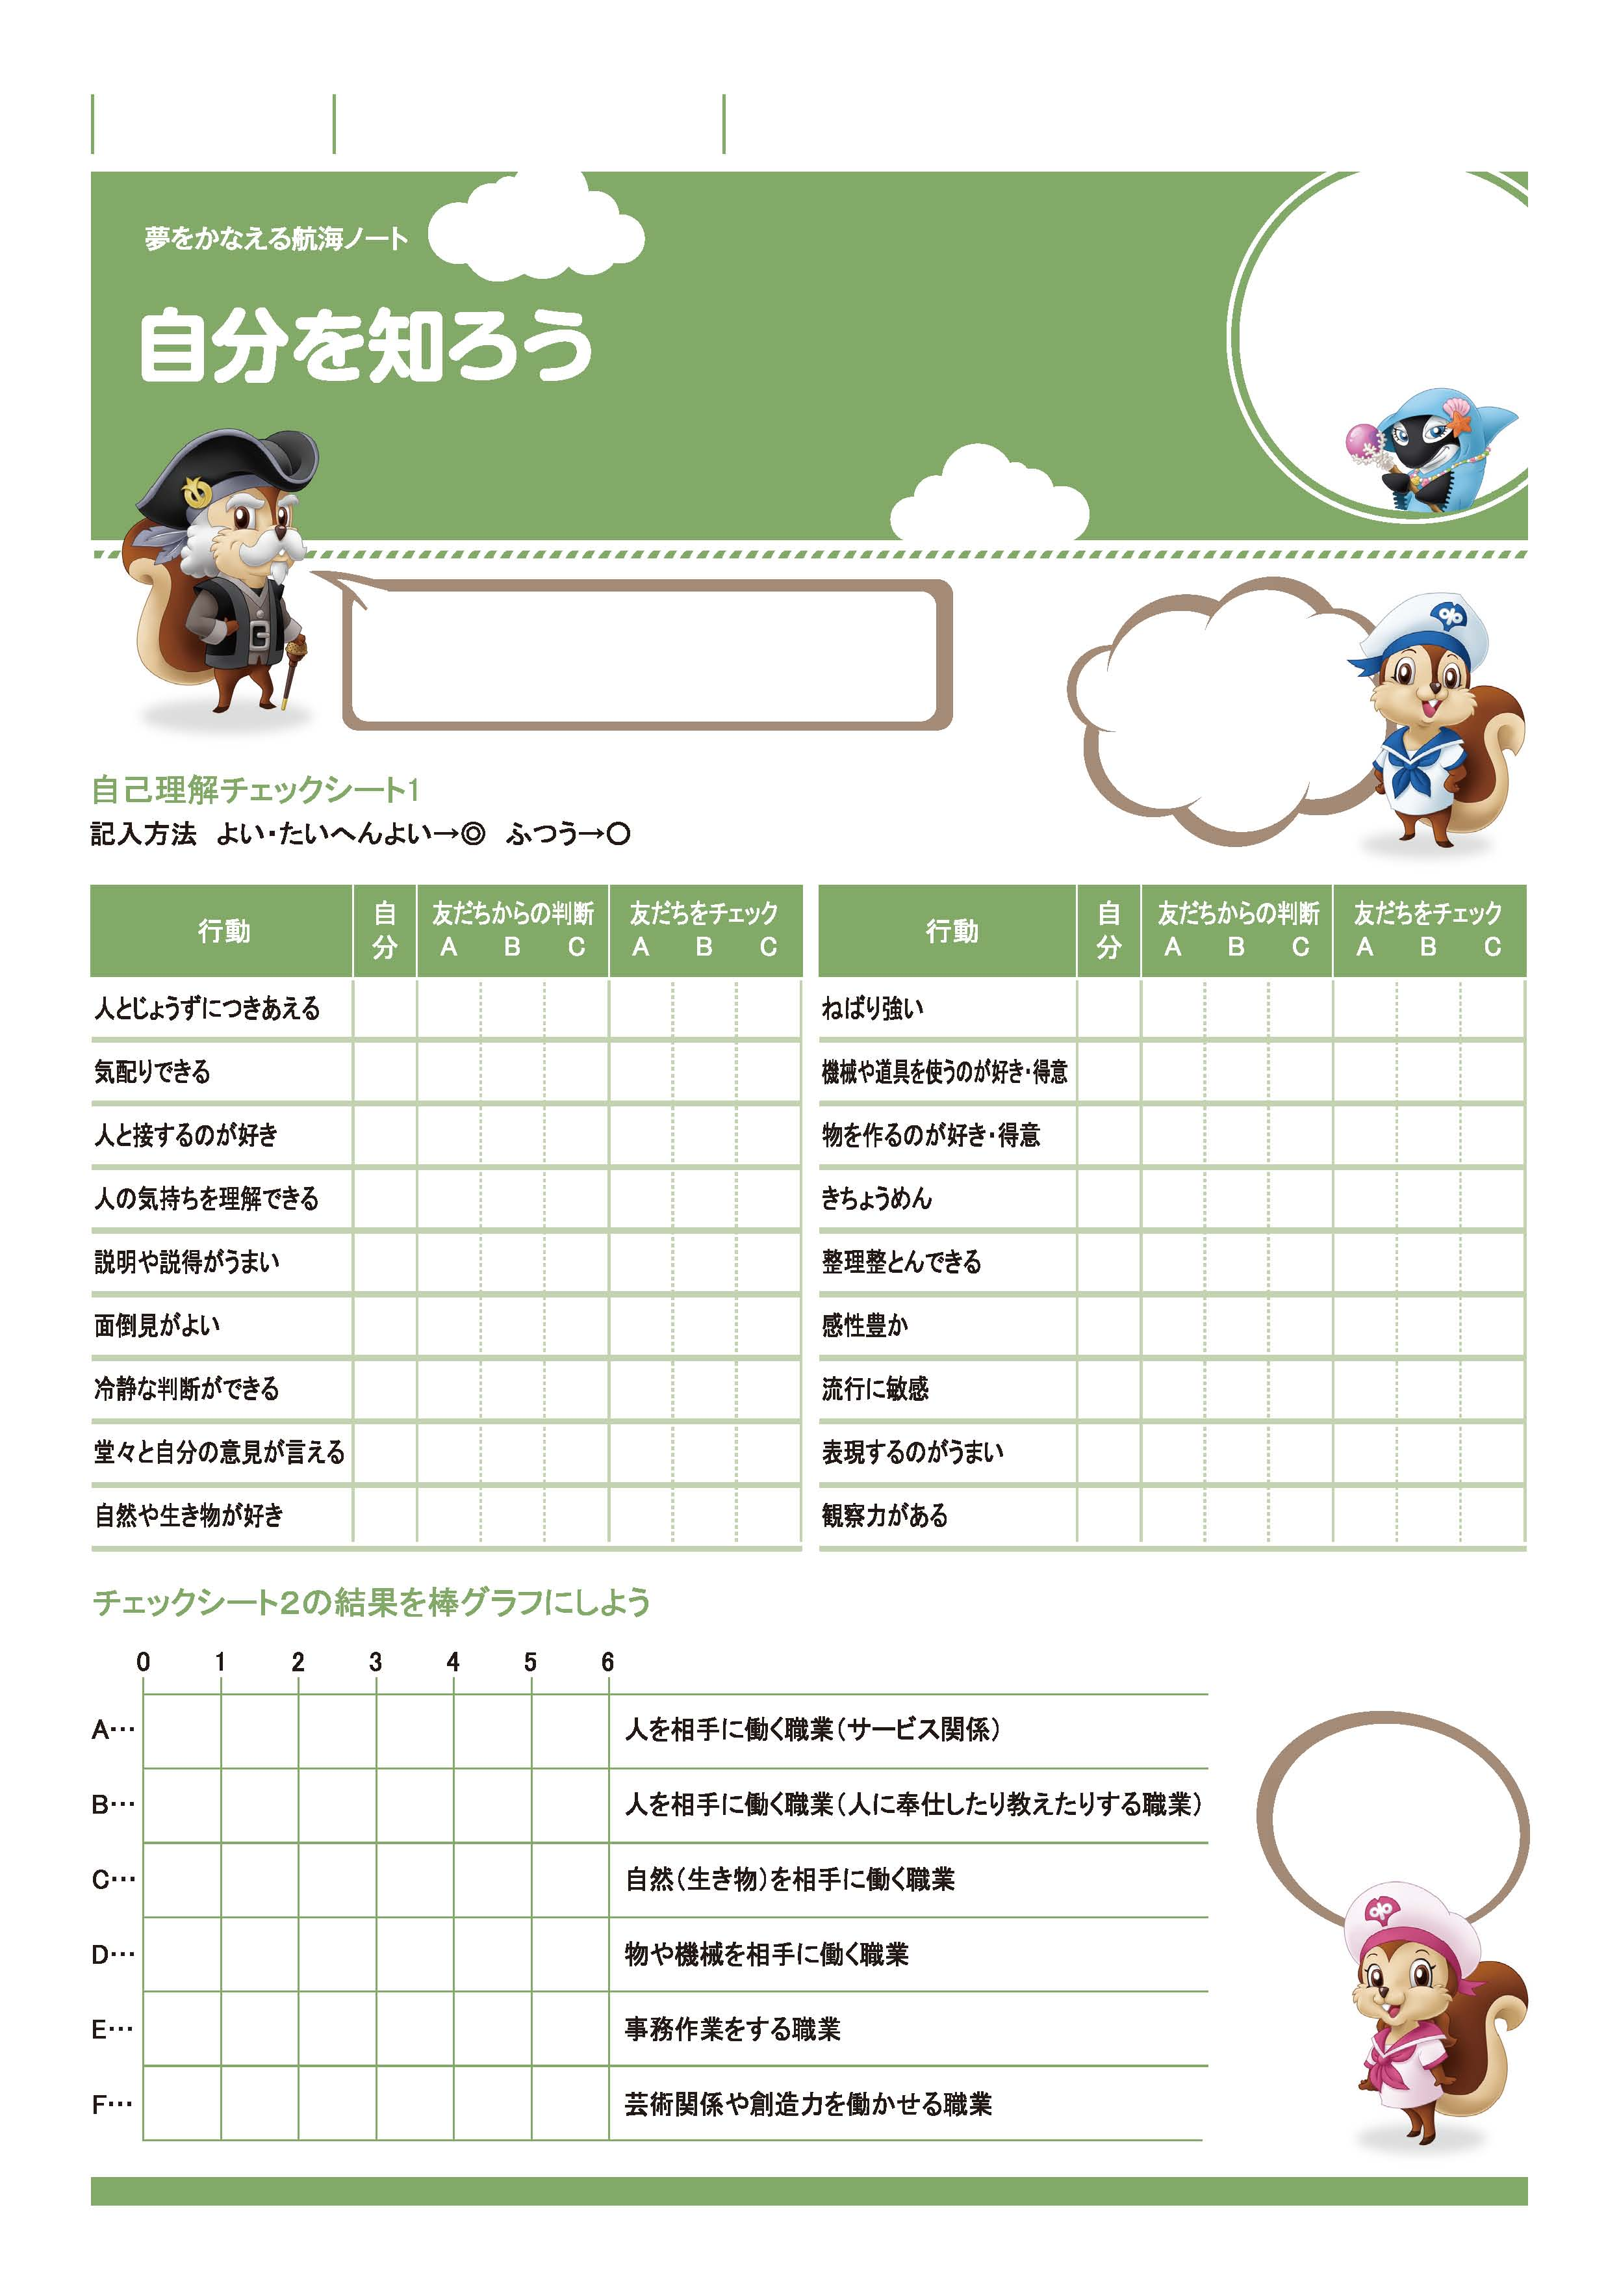

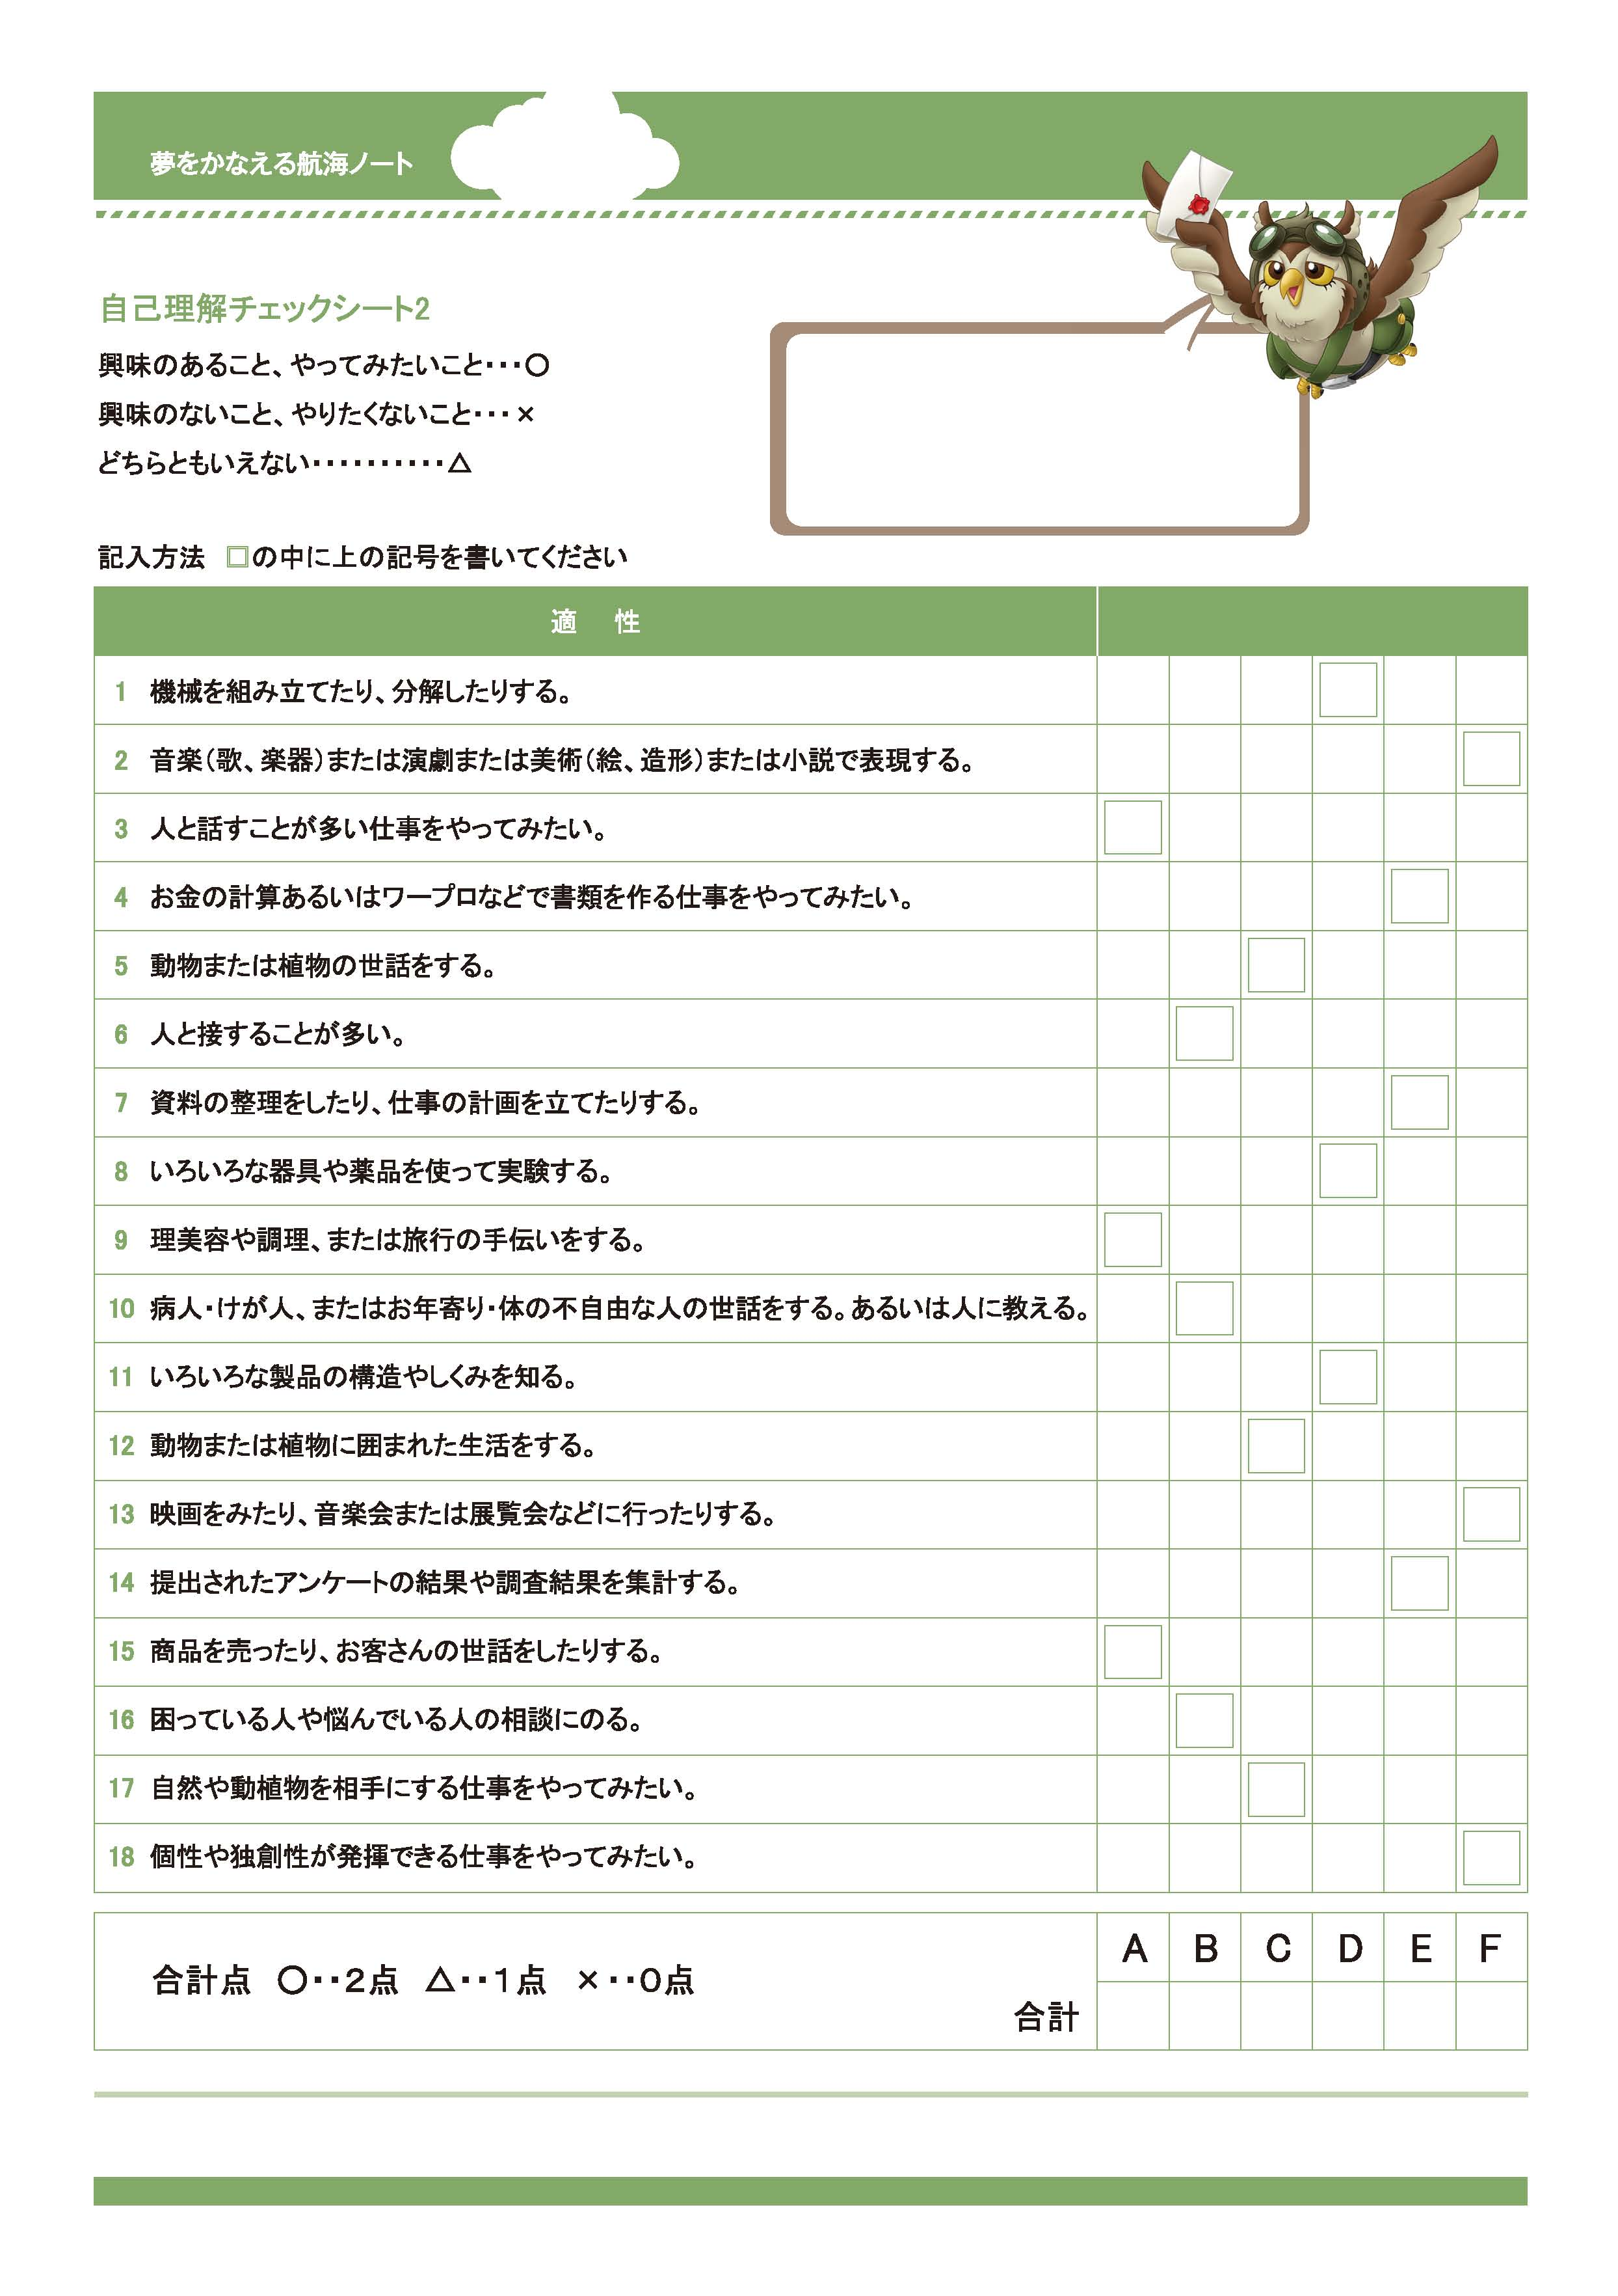
-------------------------------------------------------------------------------------------------------------------------------------------------------------------------------------------------------------------
-------------------------------------------------------------------------------------------------------------------------------------------------------------------------------------------------------------------
-------------------------------------------------------------------------------------------------------------------------------------------------------------------------------------------------------------------
-------------------------------------------------------------------------------------------------------------------------------------------------------------------------------------------------------------------
-------------------------------------------------------------------------------------------------------------------------------------------------------------------------------------------------------------------
-------------------------------------------------------------------------------------------------------------------------------------------------------------------------------------------------------------------
-------------------------------------------------------------------------------------------------------------------------------------------------------------------------------------------------------------------
自分を知り、
未来のなりたい自分を
かなえよう。
自分を知ると、自分の未来が見えてくるかもしれないぞ。
さあ、自分自身をチェックしてみよう。
No.41-01
友達から言われて
気がついた。
ぼくって面倒見が
いいんだ。
年 組 番

月 日
名前

2
私は流行に
敏感みたい。
友達も
そう思っていたわ。

No.41-02
社会にはいろんな職業があるんだ。
ということは、きみたちには
たくさんの選択肢があるっていうことだね。
まずは何に興味があるかを知る。
それが未来の自分への第一歩だね

No.41-03
今の自分についてのことや仕事の適性について感じたことを書きましょう。
-------------------------------------------------------------------------------------------------------------------------------------------------------------------------------------------------------------------
-------------------------------------------------------------------------------------------------------------------------------------------------------------------------------------------------------------------
-------------------------------------------------------------------------------------------------------------------------------------------------------------------------------------------------------------------
-------------------------------------------------------------------------------------------------------------------------------------------------------------------------------------------------------------------
-------------------------------------------------------------------------------------------------------------------------------------------------------------------------------------------------------------------
-------------------------------------------------------------------------------------------------------------------------------------------------------------------------------------------------------------------
-------------------------------------------------------------------------------------------------------------------------------------------------------------------------------------------------------------------
-------------------------------------------------------------------------------------------------------------------------------------------------------------------------------------------------------------------
-------------------------------------------------------------------------------------------------------------------------------------------------------------------------------------------------------------------
-------------------------------------------------------------------------------------------------------------------------------------------------------------------------------------------------------------------
-------------------------------------------------------------------------------------------------------------------------------------------------------------------------------------------------------------------
-------------------------------------------------------------------------------------------------------------------------------------------------------------------------------------------------------------------
-------------------------------------------------------------------------------------------------------------------------------------------------------------------------------------------------------------------
-------------------------------------------------------------------------------------------------------------------------------------------------------------------------------------------------------------------
-------------------------------------------------------------------------------------------------------------------------------------------------------------------------------------------------------------------
-------------------------------------------------------------------------------------------------------------------------------------------------------------------------------------------------------------------
-------------------------------------------------------------------------------------------------------------------------------------------------------------------------------------------------------------------
-------------------------------------------------------------------------------------------------------------------------------------------------------------------------------------------------------------------
-------------------------------------------------------------------------------------------------------------------------------------------------------------------------------------------------------------------
せっかく仕事についても、
自分には向いていないからって
やめてしまう人もいるんだ。
自分にはどんな職業が向いているのか、
今のうちから考えておくことは、
とても大切だよ。

